Compte-rendu de réunion au CPPM pour préparer la
« Fête de la Science (FS) à La Seyne-sur-Mer »
Réunion du 23 septembre 2015

Présents : Emmanuelle Seguin, Jonathan Morvan, Thomas André (Comex) ; Cyril Defais et Nicolas Rouvier (Orange Marine) ; Patrick Lamare, Vincent Bertin, Damien Dornic et Magali Damoiseaux (CPPM)

Fête de la science dans le Var, au Village des sciences de La Seyne-sur-Mer, au Parc de la Navale, du 8 au 10 octobre

Objectifs génériques de la Fête de la science :
- Réunir le monde de la recherche et le monde socio-économique, en mettant en place des binômes réunissant le personnel de la recherche et le monde de l’entreprise innovante, ou comment les connaissances produites dans les laboratoires se déclinent en applications technologiques, industrielles et en usages de la vie quotidienne ;
- Valoriser des parcours scientifiques, découvertes, recherches menés par des femmes, des équipes féminines, entreprise innovante fondée ou portée par des femmes.

Village à La Seyne : Allume ta science ! (allusion à l’Année internationale de la lumière et COP21)

Planning :
- Jeudi 8 octobre : mise en place : jeudi, l’idéal dès le jeudi matin
- Vendredi 9 octobre :
- Cette journée sera plus consacrée pour les scolaires, à partir de 8h30.
½ classe présente pdt 30’ avec 5’ minutes de battement avant et après la classe
- 17h00 : Inauguration du Village. L’inauguration du Village fait office d’inauguration officielle de la Fête de la Science dans le Var.
- 18h00 : Table ronde « Science, santé, société » en partenariat avec l’ARS PACA et la DRRT PACA. Durée : 1h30.
- Samedi et dimanche
- L’îlot central (sur la place du Village) : diverses manipulations courtes toutes sciences en accès libre pour les enfants et encadrés par des animateurs Petits Déb. PACA. Chaque partenaire fournit une ou deux manip. courtes.
- Chasse au Trésor.
- Samedi 10 octobre
- Journée Science au Féminin
- A partir de 10h30 : lancement de la chasse au Trésor (départ possible jusqu’à 16h30).
- 14h30 : Science Mob INRIA et Gulliver : Performance collective autour des modèles de flux piétons. Modèle envisagé pour 250 participants. Chercheuse : Paola Goatin, mathématicienne, INRIA
- 16h30 : Table ronde « Science au Féminin ». Voir ASTS PACA et partenaires
- Dimanche 11 octobre
- Journée du climat
- Action climat et théâtre PSM83 : Sous forme artistique et scientifique, Planète Sciences Méditerranée propose une sensibilisation sur le changement climatique avec des ateliers ludiques, jeux, expériences, œuvres...
- Toujours Chasse au Trésor de 10h00 à 16h30
- 11h30 : Apéro science autour du climat, par les Petits Débrouillards PACA.
- 14h30 à 16h30 : Un chercheur dans mon Village !
Dans une ambiance conviviale, les familles (ou petits groupes de visiteurs de 5 personnes maximum) échangent avec un chercheur. Ce dernier apporte un objet, qui permet d’engager la discussion, de 15 minutes maximum. Toutes les 15 minutes, la cloche retentit !
  - Dimanche soir : démontage à partir de 17h30

Stand « CPPM » : Mise en lumière des fonds marins à l’Univers lointain
Pour répondre au premier objectif, l’idée est de faire un stand avec le point de vue de la science et une ouverture sur la partie technologie en présentant les activités développées par Stéphan Beurthey avec le projet Powermate et aussi en montrant les relations que nous avons avec la Comex et Orange Marine.
Une animation par les Petits Débrouillards se fera. De nouvelles idées doivent être données à Sophie Zimbardo qui a conseillé Orange Marine lors d’une entrevue le 4 septembre.

Stand « Éclats de Lumière » :
Il y aura un stand « Éclats de Lumière » pour célébrer l’Année internationale de la Lumière. C’est Christian Curtil qui coordonne l’organisation. Le nom du stand est : Éclats de Lumière – venez jouer avec la lumière pour mieux comprendre la richesse, à La Seyne !

Stand « CPPM » à côté du stand « Éclats de Lumière » avec une place suffisante entre les deux pour accueillir la chambre à brouillard.
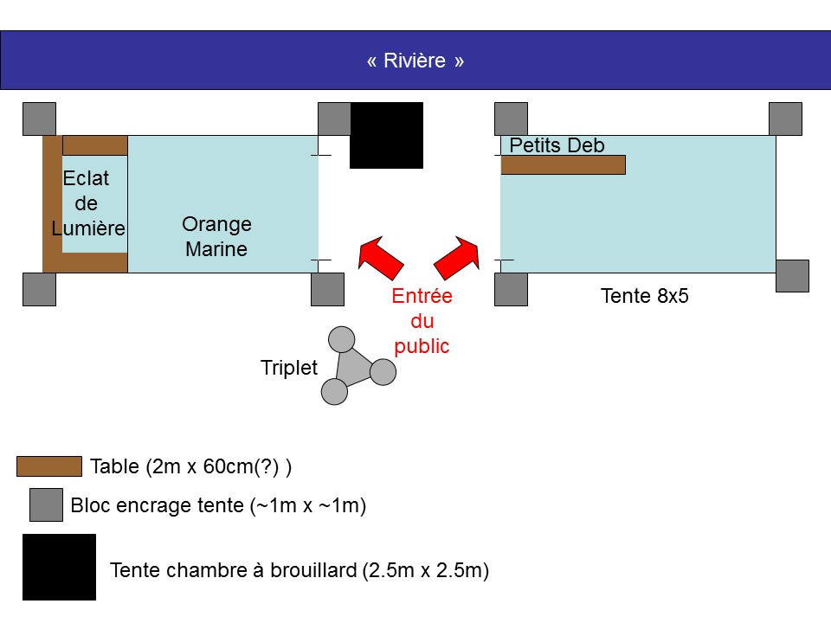

Activités iNova Science :
Dans le programme de la Fête de la science, un pictogramme indique quelle structure mène des activités iNova Science indiquent les acteurs de la recherche et de l’innovation.
Le CPPM a ce pictogramme pour le Village des sciences de La Seyne avec le projet ANTARES/KM3NeT et Powersea, la Comex et Orange Marine.

Tour de table pour savoir ce qui sera montré au public :

Orange Marine :
La découverte de la fibre :
2 postes: soudures + mesures (OTDR, posemètre, source laser).
+ posters (5-6 grilles)
+ écran
+ maquette de bâteau (a un support)
+ 3 échantillons de câbles
+ joint (connexion entre deux câbles)

2 tables pour les postes de soudure

Comex :
Un peu comme l’année dernière
6 posters (4 grilles ?)
1 PC + 1 écran
1 scaphandre ?

CPPM :
Posters : x9
- Qu’est-ce qu’un neutrino?
- Principe de détection des neutrinos
- Résultats ANTARES x2
- Description KM3NeT
- ARCA et l’astronomie neutrino
- ORCA et l’oscillation des neutrinos
- Infrastructure MEUST + DU
- Description du DOM

9 grilles

Expériences :
- Transmission de la lumière dans une fibre optique: atténuation, mesure de longueur, vitesse de propagation, contrainte (laser (2 x λ), Powermeter, OTDR, stylo laser pour localiser les défauts) => en collaboration avec Orange
- Transmission de données via l’acoustique dans le canal (hydrophone, receiver + scope + enceinte/micro ?
- Test de déploiement de la ligne avec le LOM (tube rempli d’eau + LOM et DU en polystyrène)
- Mise en évidence des oscillations de neutrino (avec les Petits Débrouillards)

Films:
- ANTARES, pécheur d’étoiles
- MEUST: déploiement
- Rush travaux sous-marin

Matériels:
- Triplet ANTARES
- DOM + PMT
- Connecteur ODI + Subcon
- Pénétrateur
- Câble dénudé
- Largueur acoustique ?

Pour info :
Vendredi montage Comex ? (venir très tôt pour installer !)
Conférence de presse le 28 septembre
Pas de wifi

A faire :
- Faire des affichettes pour voiture (Magali)
- Demander comment se passent cette année les repas (Magali)
- Réaliser les posters (scientifiques)
- Organiser les permanences (chaque partenaire)
- Prévenir gardien si Comex installe vendredi matin (Magali via Lénaïc)
Signalétique : mettre à l’entrée les différents partenaires (banderole + cartel) logos
- Faire la signalétique (Magali)
- Recueillir les logos Orange Marine, Comex, Powersea (Magali)
- Recueillir des photos (câble éclaté + DOM) pour les mettre sur le site internet (Magali)
Atelier avec Petits Déb : pour que les plus petits puissent aborder certaines notions
- Se rapprocher de Sophie Zimbardo pour atelier (Vincent, Damien, Magali)

